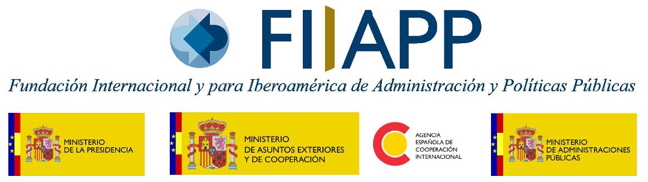


Cooperación Transnacional sobre Comunidad Gitana
y Exclusión Social

Nuevas oportunidades para el periodo 2007-2013
de los Fondos Estructurales

Madrid, Junio 2007
PROGRAMA

Jueves 7 de junio

13.00-14.00 | Saludo de bienvenida  - Comisario Europeo de Empleo, Asuntos Sociales e Igualdad de Oportunidades, Vladimir Spidla  - Ministro de Trabajo y Asuntos Sociales, Jesús Caldera Sánchez-Capitán
14.00-15.00 | Comida
15.00-15.30 | Inauguración  - Dª Amparo Valcarce, Secretaria de Estado de Servicios Sociales, Familia y Discapacidad.  - D. Antonio Fernández Poyato, Director de la FIIAPP  - D. Pedro Puente Fernández, Presidente de la Fundación Secretariado Gitano
15.30-16.30 | Los Fondos Estructurales y las oportunidades para la formulación de políticas de inclusión para la comunidad gitana  - Dª Virag Sandor, Representante de la Comisión Europea, DG Empleo, Asuntos Sociales e Igualdad de Oportunidades. Unidad de Lucha contra la Discriminación.  - Dª Diana Jablonska, Representante de la DG Empleo, Asuntos Sociales e Igualdad de Oportunidades. Unidad Coordinadora del Fondo Social Europeo.  - Dª Simona Pohlova, Representante de la Comisión Europea, DG de Política Regional y Cooperación Territorial Europea
La experiencia española en el uso de Fondos Estructurales a favor de la comunidad gitana (2000-2006)
- D. José Manuel Fresno García. Miembro de la Comisión del Consejo de Europa contra el Racismo y la Intolerancia (ECRI)
16.30-16.45 | Pausa - café
16.45-19.00 | Intervenciones de los delegados de los Estados miembros. Perspectivas del nuevo período de los Fondos Estructurales (2007-2013) y Comunidad Gitana.
21.00 | Cena y velada artística.

Viernes 8 de junio

9.00-11.00 | El Programa Operativo de Lucha contra la Discriminación en España (2000-2006) y la Comunidad Gitana  El Programa Acceder: acceso de la comunidad gitana al mercado de trabajo  Observatorio de Empleo y Comunidad Gitana  Estudio Población Gitana y Empleo  Campaña de sensibilización “Conócelos antes de juzgarlos”  Otras iniciativas
11.00-11.30 | Pausa – café
11.30-13.30 | Oportunidades de la Cooperación Transnacional: Propuestas para el periodo 2007-2013. Debate.  - Introducción a cargo de la Unidad Administradora del Fondo Social Europeo UAFSE
13.30-14.30 | Comida
14.30-15.30 | Continuación del debate.
15.30-15.45 | Conclusiones
15.45-16.00 | Clausura del Seminario  - D. Isidro Rodríguez. Director de la Fundación Secretariado Gitano.

